2013年度新疆维吾尔自治区人力资源和社会保障
事业发展统计公报
2013年，在自治区党委、人民政府的坚强领导下，各级人力资源社会保障部门围绕“民生为本、人才优先”工作主线，全面推进人力资源社会保障事业科学发展、改革创新，各项工作取得显著成效。
一、劳动就业
年末全区就业人员1096.59万人，比上年末增加86.15万人。全区就业人员中，第一产业就业人员506.35万人，占46.17％；第二产业就业人员178.79万人，占16.30％；第三产业就业人员411.45万人，占37.52％。
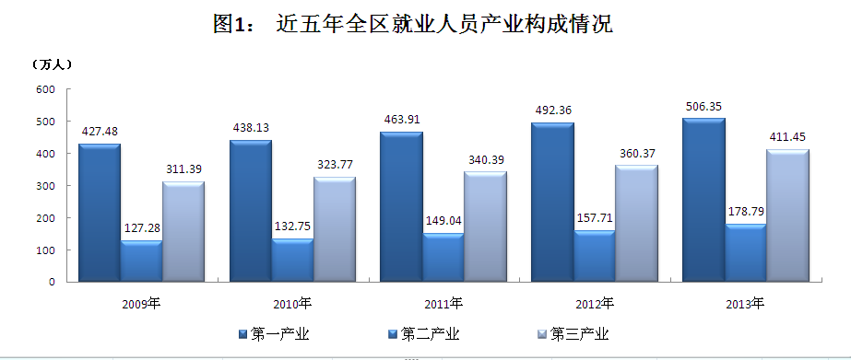
全年全区城镇新增就业人数46万人，城镇失业人员再就业人数28万人，就业困难人员就业人数5.5万人。年末全区城镇登记失业人数为11.9万人，城镇登记失业率为3.4%。全年共帮助1047户零就业家庭实现每户至少一人就业。组织1400名高校毕业生到农村基层从事“三支一扶”工作。

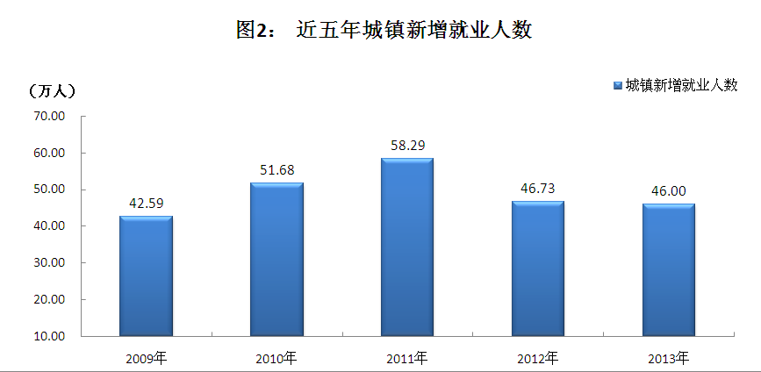
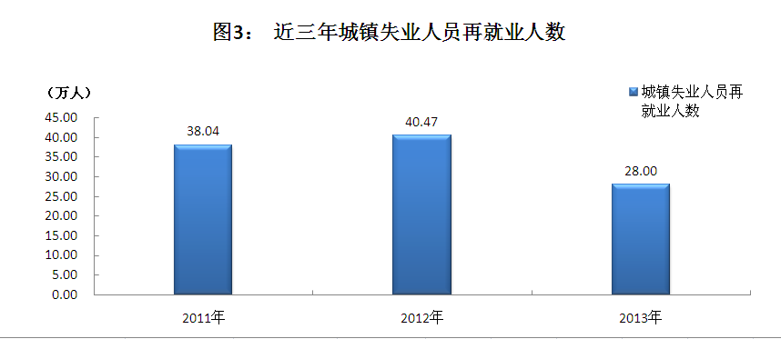
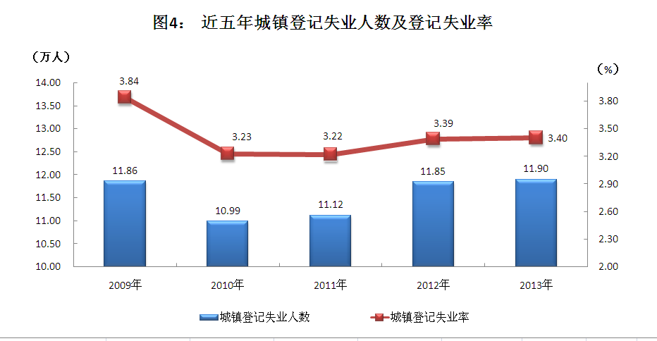
人力资源市场管理进一步规范。在全区范围内开展了清理整顿人力资源市场秩序专项行动，共检查用人单位5688户，其中检查职业中介机构273户，查处未经许可和登记擅自从事职业中介活动的组织或个人63户。查处违反就业管理相关规定的行政违法案件100件，责令改正69件，责令退赔劳动者中介服务费、押金1.4万元。在全区开展了人力资源诚信服务示范单位评选工作，确定了10家机构为自治区首批人力资源诚信服务示范单位，推荐4家人力资源服务机构参加全国人力资源诚信服务示范机构评选。
截至2013年底，全区共有各类县以上人力资源服务机构156家，其中公共就业人才服务机构108家，经营性人力资源服务机构48家。
二、社会保险
社会保险工作深入开展，社会保障体系建设取得重大进展。全年各项社会保险基金收入合计5199738万元，比上年增长649409万元，增长率为14.27%。基金支出合计3614817万元，比上年增长428469万元，增长率为13.45%。
- 基本养老保险
1.职工基本养老保险
年末全区参加职工基本养老保险人数为326.04万人，比上年末增加13.88万人。其中，参保职工239.33万人，参保离退休人员86.71万人，分别比上年末增加10.47万人和3.41万人。年末参加企业基本养老保险人数为313.92万人，比上年末增加16.19万人。
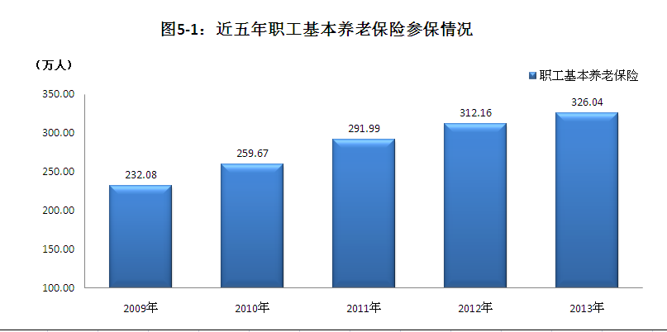
全年职工基本养老保险基金收入3108371万元，比上年增长16.15%，其中征缴收入2368820万元，比上年增长14.32%。各级财政补贴职工基本养老保险基金508371万元，其中企业507571万元，机关事业单位800万元。全年基金支出2210424万元，比上年增长14.60%。年末职工基本养老保险基金累计结存6101561万元。
2.新型农村社会养老保险
年末全区参加新型农村社会养老保险人数为496.93万人，比上年末减少0.16万人。
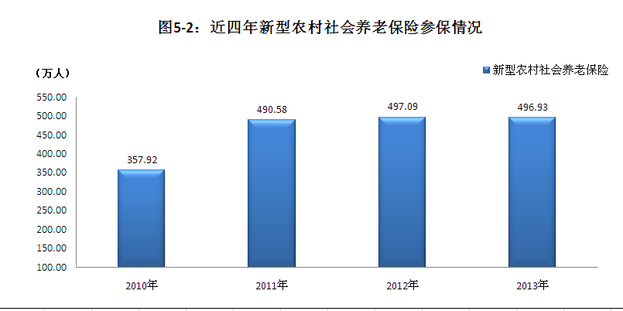
全年新型农村社会养老保险基金收入162100万元，其中个人缴费56152万元，基金支出80849万元。年末新型农村社会养老保险基金累计结存300413万元。
3.城镇居民社会养老保险
年末全区城镇居民社会养老保险参保人数为33.42万人，其中享受待遇人数为5.88万人。
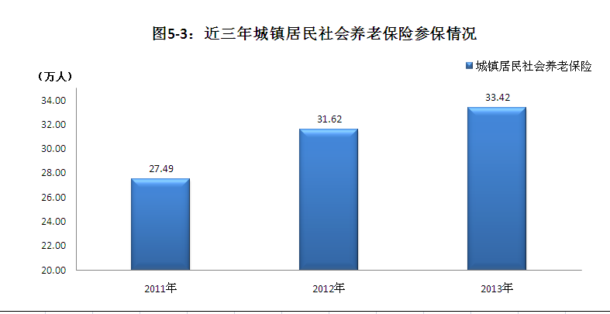
全年城镇居民社会养老保险基金收入11716万元，其中个人缴费4932万元，基金支出7865万元。年末城镇居民社会养老保险基金累计结存27085万元。
（二）基本医疗保险
1.职工基本医疗保险
年末全区参加职工基本医疗保险人数为358.93万人，比上年末增加16.37万人。其中参保职工274.32万人，参保退休人员84.61万人，分别比上年末增加12.95万人和3.42万人。
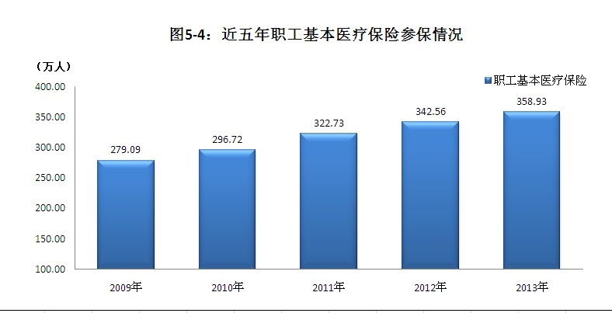
全年职工基本医疗保险基金收入1375463万元，其中征缴收入1300618万元。基金支出984045万元。年末职工基本医疗保险基金累计结存1419629万元，其中个人账户积累691756万元。
2.城镇居民基本医疗保险
参加城镇居民基本医疗保险人数为291.41万人，比上年末增加4.81万人。
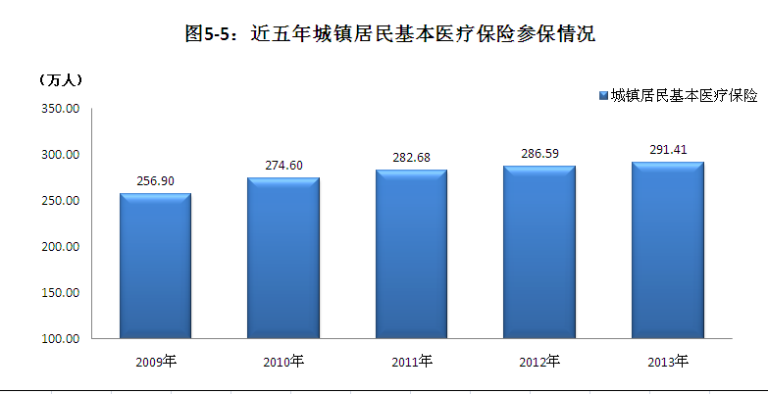
全年城镇居民基本医疗保险基金收入105659万元，其中征缴收入103307万元，基金支出88897万元。年末城镇居民基本医疗保险基金累计结存76853万元。
（三）工伤保险
年末全区参加工伤保险人数为239.87万人，比上年末增加13.92万人。其中，参加工伤保险的农民工人数为43.69万人。
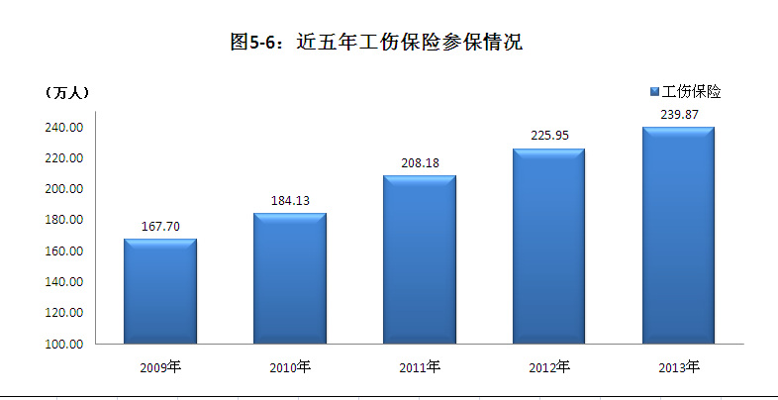
全年认定（视同）工伤1.13万人，评定伤残等级人数0.69万人。享受工伤保险待遇人数为1.93万人次。
全年工伤保险基金收入83224万元，其中征缴收入75594万元，基金支出61705万元。年末工伤保险基金累计结存129225万元，其中储备金结存24873万元。
（四）失业保险
年末全区参加失业保险人数为218.52万人，比上年末增加9.57万人。全年共有5.87万人享受失业保险待遇。
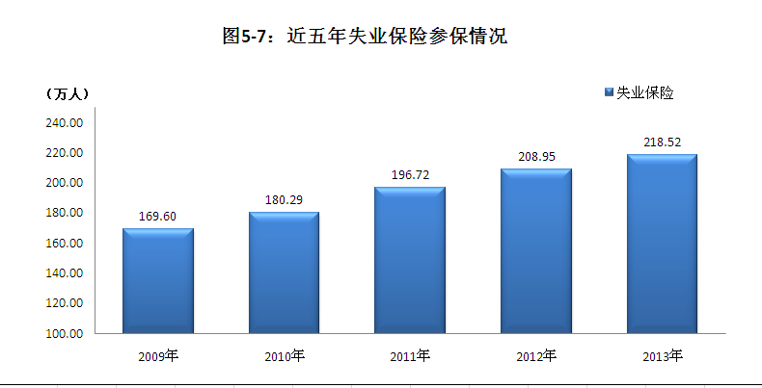
全年失业保险基金收入282478万元，其中征缴收入272327万元，基金支出130852万元。年末失业保险基金累计结存645875万元。
（五）生育保险
年末全区参加生育保险人数为230.22万人，比上年末增加12.26万人。全年共有9.8万人次享受了生育保险待遇，比上年增加1.71万人次。
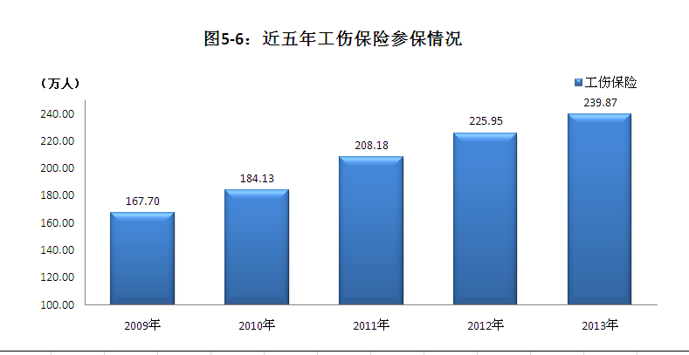
全年生育保险基金收入70727万元，其中征缴收入68935万元，基金支出50180万元。年末生育保险基金累计结存141918万元。
社会保险基金监督工作得到加强，基金管理进一步规范。年末全区有470家企业建立了企业年金，参加职工人数11.98万人，年末企业年金基金累计结存396065万元。
企业退休人员基本养老金待遇提高，且全部按时足额发放。企业退休人员实行社会化管理77.8万人，其中实行社区管理68.3万人，企业社区管理服务率80.4%。
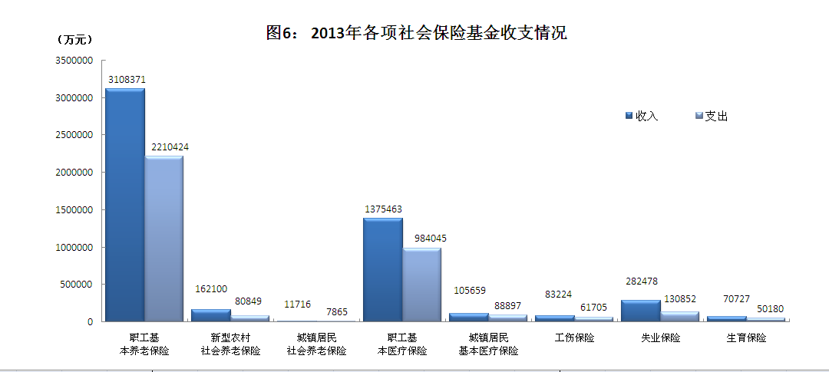
三、人才队伍建设
人才队伍建设不断加强，以贯彻落实人才规划纲要为主线，充分发挥政府人才工作综合管理的职能作用，不断加大人才工作力度。
截至2013年底，全区累计评选出享受国务院政府特殊津贴专家1114人，其中高技能人才15人；百千万人才工程国家级人选27人；自治区优秀专业技术工作者5302人；天山英才第一层次培养人选99人，第二层次培养人选457人。
积极开展引进国外智力工作。2013年先后引进18个国家的330名外国专家服务我区经济社会发展，其中经济技术专家125人，文教专家205人。组织开展出国境培训项目15项232 人次，其中审批类项目7项117人，审核类项目8项115人。项目涵盖石油化工、新能源、环境保护、医疗卫生、文化教育、交通等领域。
2013年，新设4家博士后科研工作站，全区目前共设立博士后站99个 (其中，博士后科研流动站26个、博士后科研工作站32个)。设立企业博士后工作分站23个，其中2013年新设立自治区级博士后创新实践基地18个，涵盖石油化工、新能源、机电制造、农牧产品开发、医疗卫生、交通运输等行业领域，地域分布从首府乌鲁木齐延伸到南北疆8个地州。累计招收和培养博士后研究人员468名，出站220人，在站308人。
全年全区专业技术人员参加继续教育2万人次，承办6期国家级高级研修班，培训331名中高级专业技术人才。举办30期自治区级高级研修班，培训近3000名重点行业和领域中高级专业技术人才。全年全区参加专业技术人员资格考试13.91万人次，其中取得专业技术人员职业资格证书的有4.6万人。
2013年，全区各类人员参加职业培训109.7万人，完成目标任务的109.7%。其中，少数民族65.6万人，占培训总数的59.8%；女性37.3万人，占培训总数的34%。城乡未就业劳动者就业技能培训71万人，培训后实现就业53.5万人，就业率75.4%。
2013年，全区符合职业培训补贴政策56.7万人，实际培训补贴37.9万人，占66.8%，实际支付培训补贴4.02亿元。取得职业资格证书50万人，其中高技能人才3.2万人（含行业）。各类人员参加创业培训3.8万人，培训后创业成功率51.3%，带动5万多人实现就业。
四、公共人事管理
履行公共人事管理职能，公务员管理工作不断加强，人事制度改革逐步深化。
全年共完成全疆四级联考、基层政法招录共6810名公务员、工作人员的招考任务。开展2013年自治区区级机关公开遴选公务员工作，共遴选118名基层公务员。新疆公务员面试考官国家“十二五”轮训工程培训面试考官800名，自治区组织培训面试考官256名。组织全区公务员职业道德理论考试。对新录用南疆基层乡镇公务员进行了岗前培训。选派300余名基层公务员参加东西部对口培训。整合自治区评比达标表彰项目，精减项目26项。
事业单位人事制度改革取得积极进展，全员聘用、岗位设置管理以及公开招聘三项制度推进范围继续扩大，基本实现全覆盖。截至2013年底，全区97%的事业单位完成岗位设置方案，95%的事业单位完成岗位实施方案。95%的事业单位完成首次岗位聘任工作并兑现岗位等级工资。95%的事业单位实行了聘用制，95%的工作人员签订了聘用合同。公开招聘制度进一步落实，面向社会公开招聘的工作人员占新进人员的95%以上。
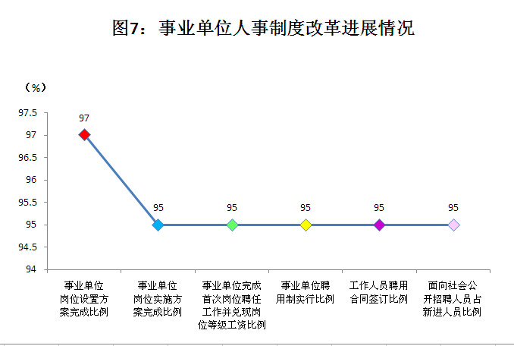
2013年，国家下达新疆安置计划1451人，计划分配440人，自主择业1011人。我区实际接收1438人，计划分配干部429人（团职116人,营职209人,连排职51人,技术干部53人），随调家属52人。自主择业干部1009人（团职287人，营职387人，技术干部335人），符合自主择业条件选择自主择业的比例为86.3%，低于历年平均水平（2001至2012年的平均比例为91.2%）。计划分配军转干部有89.5%分配到党政机关和参公单位，10.3%分配到事业单位，0.2%自愿到企业工作；70.6%安置到乌鲁木齐地区,26.6%安置到地级市或地州首府(行署)所在地,2.8%安置到其他县市。
五、工资分配
2013年，全区城镇非私营单位就业人员年平均工资49064元，与2012年的44576元相比，增加了4488元。其中，城镇非私营单位在岗职工年平均工资49843元，与2012年的45243元相比，增加了4600元 。
2013年，全区城镇私营单位就业人员年平均工资为33409元，与2012年的29486元相比，增加了3923元。
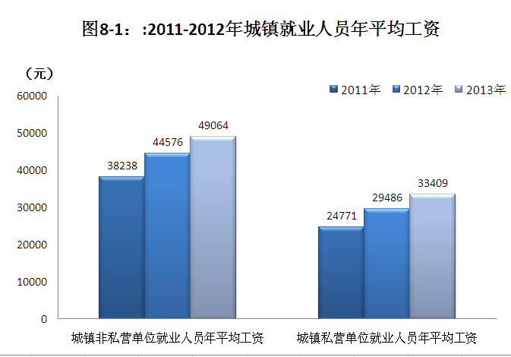

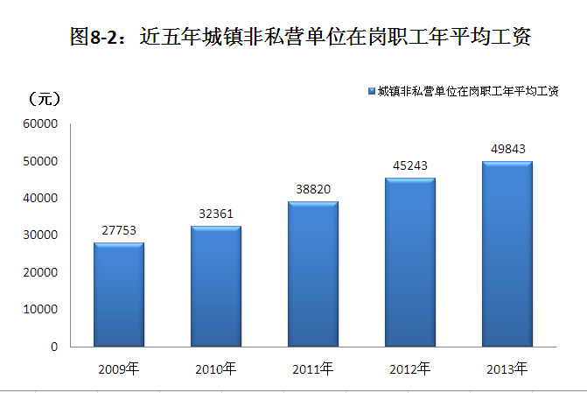
2013年，依据我区国内生产总值、居民消费价格指数、城镇居民可支配收入增长情况调整了自治区最低工资标准。含劳动者个人缴纳的养老、失业、医疗保险费和住房公积金等费用（以下简称“三险一金”）的月最低工资标准，分为4个档次，即1520元、1320元、1240元、1160元，分别较原标准增加180元，平均增幅为16.14%。不含“三险一金”的月最低工资标准，也分为4个档次，即1210元、1020元、940元、865元，分别较原标准增加120—125元不等，平均增幅为13.92%。调整后的小时最低工资标准分为4个档次，即15.2元、13.2元、12.4元、11.6元，分别较原标准增加1.8元，平均增幅为16.1%。
认真组织实施机关事业单位工资收入分配制度改革，完善义务教育学校和公共卫生与基层医疗卫生事业单位绩效工资政策，稳慎推进其他事业单位绩效工资实施工作。
六、劳动关系与劳动者权益维护
认真贯彻劳动法、劳动合同法、劳动合同法修正案、自治区集体合同条例、自治区企业工资集体协商条例等法律法规，进一步推进劳动合同、集体合同制度实施，依法规范用人单位行为，切实维护用人单位与劳动者合法权益。
按照调查口径，截至2013年末，全区被调查各类企业61996户，涉及职工183.61万人（其中，涉及农民工33.33万人）。全区各类企业签订劳动合同179.4万人（其中，农民工签订劳动合同28.33万人）。劳动合同签订率占被调查职工人数的98%（其中，农民工劳动合同签订率占被调查农民工人数的85%）。
全年各级劳动人事争议仲裁机构和调解组织共受理劳动人事争议案件13099件。其中，仲裁机构立案受理9561件，比去年同期上升7%，涉及劳动者12013人，结案8930起（含上期未结案件），结案率为93.4 %。其中，集体争议案件106件，比去年同期下降8%。调解组织受理（含仲裁机构案外调解）4874件，调解结案3457件，调解率为70.9%。
全年全区检查用人单位9.52万户，涉及劳动者108.49万人；审查用人单位报送书面材料4.12万户，涉及劳动者128.65万人；参与处理突发事件379件，涉及劳动者2.36万人。通过劳动保障监察执法，为12.34万劳动者补签了劳动合同，为12.58万劳动者追发工资等待遇108633.8万元；督促用人单位补缴社会保险费2412.62万元，督促2016户用人单位办理了社会保险登记；清退劳动者风险抵押金2.65万元。
七、人力资源社会保障法制建设
人力资源和社会保障立法工作稳步推进。完成《自治区职工生育保险办法》立法后评估工作。对人力资源社会保障部、自治区人大、人民政府和有关部门转来的170件政策法规文件草案提出修改意见。
行政审批制度改革进一步深化。组织开展行政审批清理工作，减少行政审批事项22项，总体压减行政审批比率为36.6%，完成行政审批清理任务。
法制宣传教育工作得到加强。开展“六五”普法中期督导评估工作，组织开展了法制培训、法制讲座、普法教材编印发放、学法考试、普法竞赛、网络宣传、新闻媒体宣传等系列普法活动。
行政争议处理工作扎实开展。全区各级人力资源社会保障部门依法办理行政复议案件249件，承办行政应诉案件179件，分别比2012年增加56%和66%。
八、基础建设
基层劳动就业和社会保障服务设施建设加速推进。2013年，我区共有13个县（市、区）基层劳动就业社会保障公共服务设施建设纳入国家试点项目，规划建设面积53600平方米，总投资9704万元，其中，中央投资6770万元，地方投资2934万元。2010年试点启动以来，全区共有36个县、144个乡镇开展了试点建设。
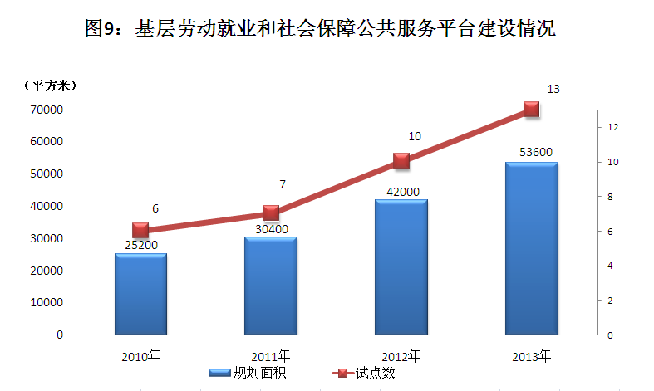
公共就业服务平台建设顺利完成，实现了网络招聘求职信息共享、网上就业政策指导及就业动态监控。推进社会保险网上业务办理，实现经办服务方式创新。优化社保经办流程，方便参保单位和职工，减轻社保经办压力，提升公共管理服务水平。启动金保工程二期立项，并完成相关测算工作。
实现全区各地州之间的相互异地就医结算，方便广大异地就医群众。截至2013年底，全疆异地就医18.2万人次，就医总费用5.8亿，其中，社会保险基金支付4.3亿。加快社会保障卡发卡，截至2013年底，全区社会保障卡持卡人数596.4万人。区本级社会保障卡近15万张发放完毕。
注：

1.本公报中的城镇新增就业、城镇登记失业人员再就业、就业困难人员就业数据包含新疆生产建设兵团。
2.全区就业人员及分三次产业就业人员数据和年平均工资有关数据来源于自治区统计局。
3.本公报中所指各项社会保险不包括新型农村合作医疗。

